MÔN: TIẾNG VIỆT; (Tiết 14 )
CHỦ ĐIỂM: MĂNG NON
Bài 04: MÙA THU CỦA EM (Tiết 3)

I. YÊU CẦU CẦN ĐẠT:
1. Năng lực đặc thù:
- Viết được đoạn văn tự giới thiệu về mình. Đoạn văn mắc ít lỗi chính tả, ngữ pháp.
- Biết sử dụng dấu câu phù hợp.
- HS biết tự giới thiệu về mình bằng lời nói, hình ảnh.
- Phát triển năng lực văn học: Bài viết rõ ràng, mắc ít lỗi chính tả, ngữ pháp. Có thể dán hình, vẽ, tô màu, trang trí cho bài viết.
2. Năng lực chung.
- Năng lực tự chủ – tự học, giải quyết vấn đề – sáng tạo: viết được đoạn văn giới thiệu bản thân rõ ràng mạch lạc;
- Năng lực giao tiếp – hợp tác: giới thiệu được bản thân với các bạn trong nhóm, lớp.
3. Phẩm chất.
- Phẩm chất chăm chỉ: Chăm chỉ luyện viết, rèn tính cẩn thận, óc thẩm mỹ khi viết chữ.
- Phẩm chất trách nhiệm: Giữ trật tự, học tập nghiêm túc.
II. ĐỒ DÙNG DẠY HỌC.
- Kế hoạch bài dạy, bài giảng Power point.
- SGK và các thiết bị, học liệu phụ vụ cho tiết dạy.
III. HOẠT ĐỘNG DẠY HỌC.
Hoạt động của giáo viên | Hoạt động của học sinh
1. Khởi động: (5 phút)
- Mục tiêu: + Tạo không khí vui vẻ, khấn khởi trước giờ học.
+ Kiểm tra kiến thức đã học của học sinh ở bài trước.
- Cách tiến hành:
- GV tổ chức nghe hát : Em là học sinh lớp 2 để khởi động bài học.  - GV cùng trao đổi về nội dung bài hát  - GV nhận xét, tuyên dương.  - GV dẫn dắt vào bài mới | - HS lắng nghe bài hát.  - HS lắng nghe.
2. Khám phá. (13-17phút)
* Mục tiêu:
- Viết được đoạn văn tự giới thiệu về mình để trao đổi với bạn trong nhóm và trước lớp.
- Biết sử dụng dấu câu phù hợp.
- HS biết tự giới thiệu về mình bằng lời nói, hình ảnh.
* Cách tiến hành:
Hoạt động 1: Chuẩn bị viết bài.  Viết một đoạn văn tự giới thiệu về em gắn ảnh em và trang trí bài làm  - GV mời HS đọc yêu cầu bài.  - GV yêu cầu HS quan sát, đọc gợi ý  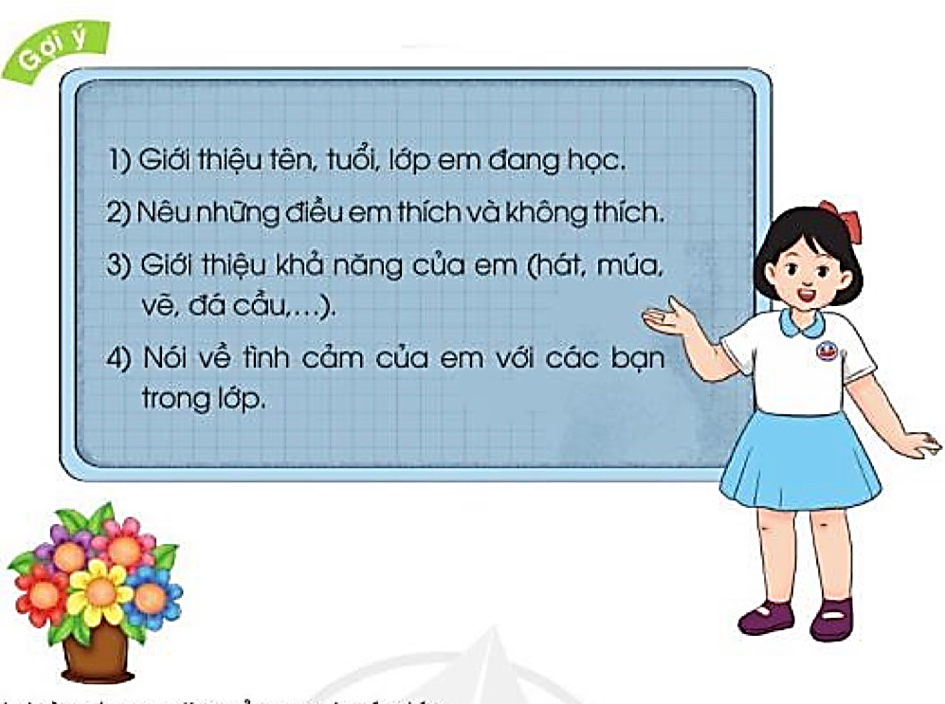  - GV mời cả lớp thảo luận nhóm 2  - GV mời các nhóm trình bày.  - GV mời các nhóm khác nhận xét, trao đổi.  - GV nhận xét, bổ sung. | - 1-2 HS đọc yêu cầu bài.  - HS quan sát, đọc gợi ý  - HS thảo luận nhóm 2.  - Đại diện các nhóm trình bày.  - Các nhóm khác nhận xét, trao đổi thêm
3. Luyện tập: (12 phút)
- Mục tiêu:
- Viết được đoạn văn tự giới thiệu về mình để trao đổi với bạn trong nhóm và trước lớp.
+ Biết sử dụng dấu câu phù hợp.
- Cách tiến hành:
3.1. Viết đoạn văn tự giới thiệu về mình  - GV mời HS viết vào vở ôli.  - GV theo dõi, giúp đỡ các em viết bài.  3.2. Giới thiệu đoạn văn.  - GV mời một số HS đọc kết quả bài làm của mình trước lớp.  - GV mời HS nhận xét  - GV nhận xét, tuyên dương.  - GV thu một số bài nhận xét cùng cả lớp. | - HS viết bài vào vở ôli.  - 1-3 HS đọc bài viết của mình trước lớp  - Các HS khác nhận xét  - HS nộp vở để GV nhận xét bài.
4. Vận dụng: (6 phút)
- Mục tiêu:
+ Củng cố những kiến thức đã học trong tiết học để học sinh khắc sâu nội dung.
+ Vận dụng kiến thức đã học vào thực tiễn.
+ Tạo không khí vui vẻ, hào hứng, lưu luyến sau khi học sinh bài học.
+ Phát triển năng lực ngôn ngữ.
- Cách tiến hành:
- GV mở bài hát “Chữ đẹp mà nết càng ngoan”.  + Cho HS lắng nghe bài hát.  + Cùng trao đổi nội dung bài hát với HS.  - Nhận xét, tuyên dương  - Nhận xét tiết học, dặt dò bài về nhà. | - HS lắng nghe bài hát.  - Cùng trao đổi với GV về nhận xét của mình về nội dung bài hát.  - Lắng nghe, rút kinh nghiệm.

